附件1
合肥市轨道交通建设创新需求目录

1.智能服务机器人
2.智能线网调度指挥中心
3.智能能源管理评价系统
4.直流照明
5.光导照明技术

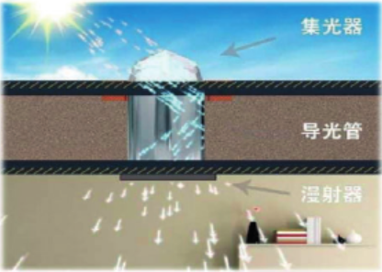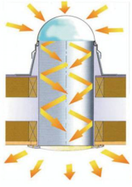

6.车辆预氧丝棉（碳纤维棉）保温新材料

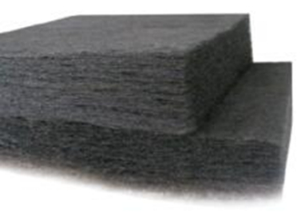

7.车辆客室座椅PC新材料应用

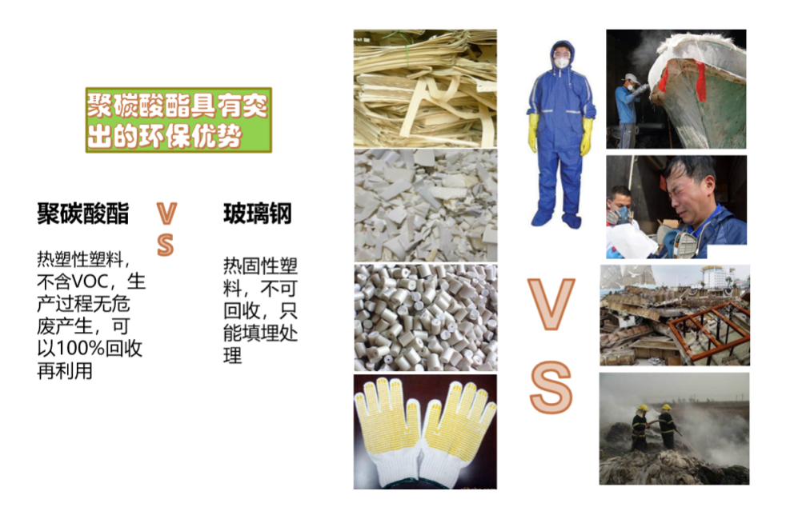

8.大跨度无柱车站的装配式配套
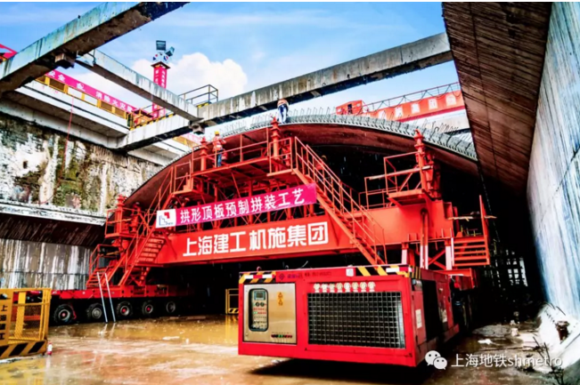

9.地下工程结构混凝土抗裂防水成套技术

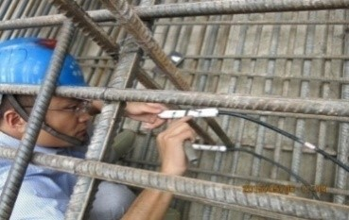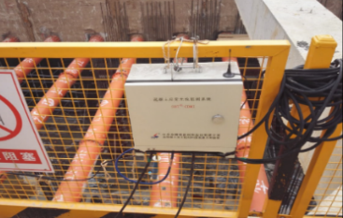
10.绿色装配式支护结构
11.高分子防水卷材
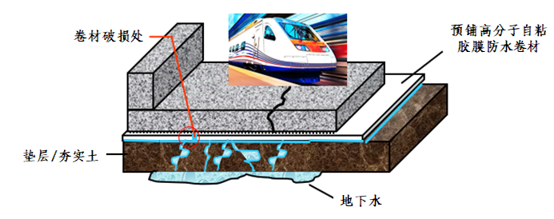
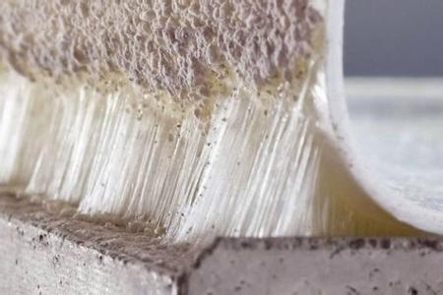
- 施工缝自粘丁基橡胶钢板止水带

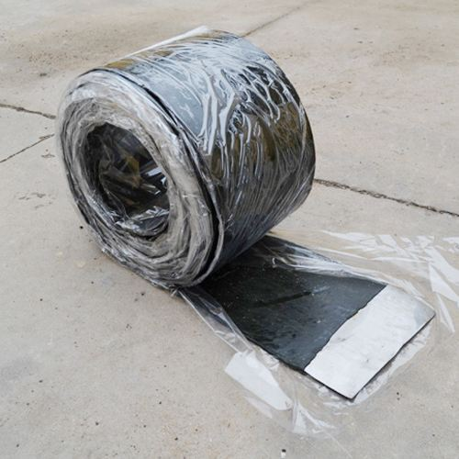

- 喷涂速凝防水涂料防水层

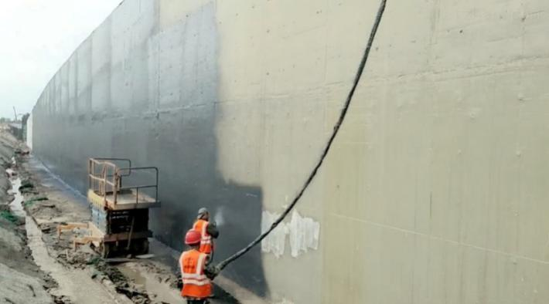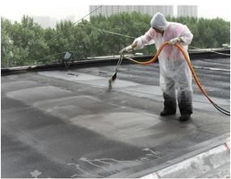

14.大直径预制管桩技术在车辆基地单体中的应用

15.预制小立柱技术在车辆基地检查坑立柱中的应用
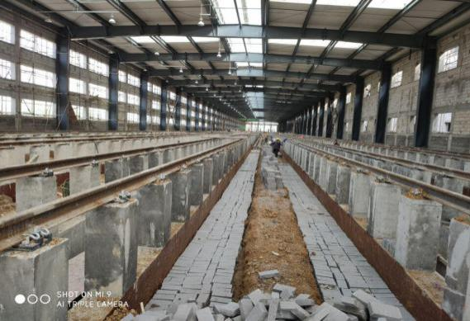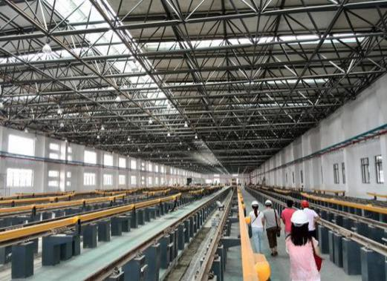
16.装饰板（清水混凝土挂板）在车站设备区离壁墙中应用

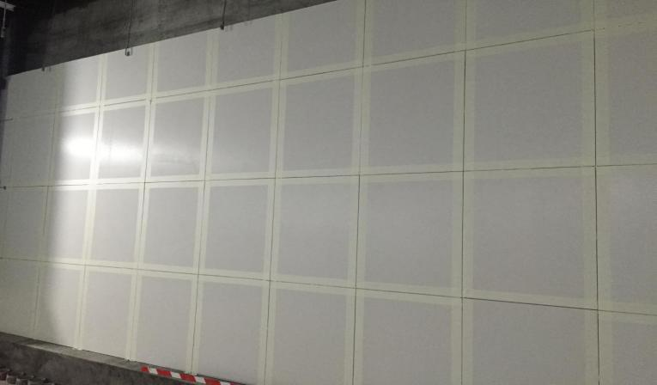
- 预制钢弹簧复制版道床
